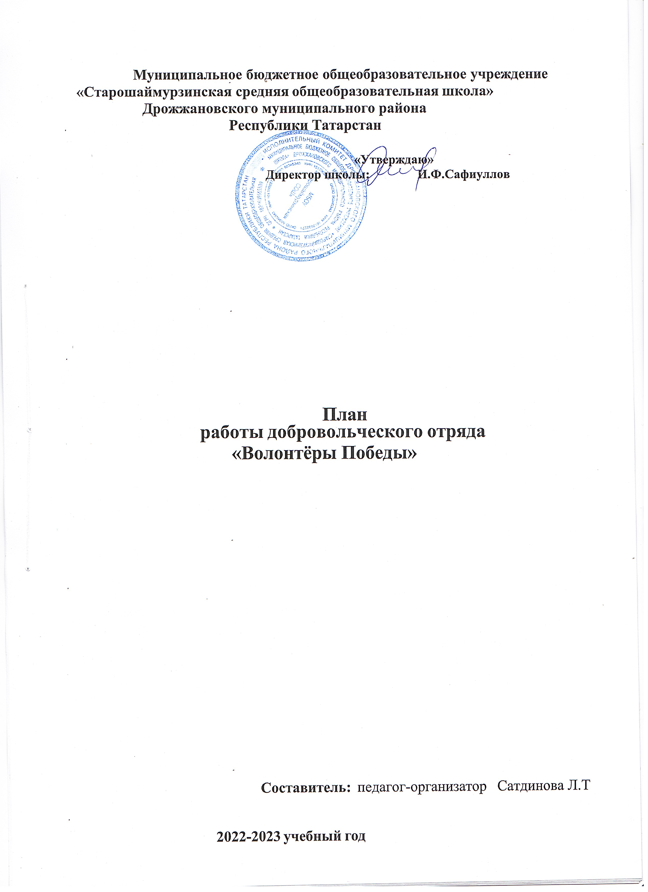

Цель:

- Оказать позитивное влияние на сверстников при выборе ими жизненных ценностей.
- Апробация новых форм организации занятости детей для развития их самостоятельной познавательной деятельности, профилактики вредных привычек, воспитания здорового образа жизни.
- Развитие волонтерского движения в школе, формирование позитивных установок учащихся на добровольческую деятельность.

Задачи

- Показать преимущества здорового образа жизни на личном примере.
- Пропагандировать здоровый образ жизни (при помощи акций, тренинговых занятий, тематических выступлений, конкурсов и др.)
- Сформировать сплоченный деятельный коллектив волонтеров.
- Возродить идею шефства как средства распространения волонтерского движения.
- Создать условия, позволяющие ученикам своими силами вести работу, направленную на снижение уровня потребления алкоголизма, табакокурения, в подростковой среде. Предоставлять подросткам информации о здоровом образе жизни;

Пояснительная записка

Волонтерские или добровольческие организации - это свободные союзы людей, объединенных каким-либо общим специальным интересом. Их деятельность связана, как правило, с благотворительностью, милосердием. В России сегодня действует много молодежных волонтерских объединений, которые занимаются пропагандой здорового образа жизни. Волонтерское движение сейчас развивается довольно бурно. И одна из основных причин этого – добровольность и свобода выбора. Добровольно выбранная социально значимая деятельность неизмеримо выше для личности подростка навязанной извне. К тому же, формирование компетентности возможно только в единстве с ценностями человека, т.е. при глубокой личной заинтересованности человека в данном виде деятельности. Миссия нашего волонтерского отряда – внести вклад в физическое и нравственное оздоровление общества, сделать жизнь окружающих светлее и ярче.
Цель: оказать позитивное влияние на сверстников при выборе ими жизненных ценностей.
Мы понимаем, что невозможно заставить человека жить здоровой и гармоничной жизнью, если он этого не хочет. Но мы можем помочь ему осознать ответственность за свою жизнь и поставить его в ситуацию

свободного выбора. Иначе говоря, сформировать его социальную компетенцию.
Первые волонтеры отряда, те, которые начнут все с нуля, им необходимо пропустить идею волонтерства через себя и тогда узнают, что эта деятельность не просто развлечение и способ покрасоваться. Главное здесь – активная жизненная позиция, ответственность и высокая цель - желание изменить этот мир к лучшему.
Активная жизненная позиция, умение взаимодействовать и включаться в проект, умение получать и передавать информацию – это то, чем должен обладать волонтер для успешной работы. Все это будет формироваться в процессе подготовки волонтеров – на профилактических и обучающих занятиях, на тренинговых занятиях, учебах и сборах. Благо, что волонтеры просто вынуждены применять все свои умения на практике. По принципу “равный-равному” волонтеры будут передавать сверстникам информацию на днях профилактики, в выступлениях на сцене, на занятиях с элементами тренинга, в ролевых и интерактивных играх. Обучая других, будут обучаться сами. Работа в волонтерском отряде поможет ребятам поменяться внутренне, и даже внешне. Взгляд из равнодушного превратится в горящий и заинтересованный. Сам подросток обретет самоуважение, станет уверенным и привлекательным для окружающих. В дальнейшей жизни им проще будет общаться, взаимодействовать и включаться в любую деятельность, они будут уметь оказывать положительное влияние на людей, легко занимать лидерские позиции, проявлять в то же время толерантность и уважение к окружающим.
В процессе деятельности волонтеры будут взаимодействовать с внешним миром,
во-первых, получая воздействие извне, получая информацию, знания, обучаясь и развивая личностные качества (подготовка волонтеров, психологическое сопровождение;
Во-вторых, взаимодействуя между собой в процессе деятельности, приобретают умения работать в команде, учатся разрешать конфликты, включаться в проект, несут ответственность. Сама волонтерская деятельность включает в себя подготовку выступлений, проведение акций, игр, участие в конкурсах, проведение социальных опросов, анкетирования.
В-третьих, передавая информацию вовне, своим сверстникам, по принципу “равный - равному”. Также, проводя Дни профилактики с тематическими информационными выходами в классы, профилактические занятия, занятия с элементами тренинга, профилактические сказки для младших, театрализованные конкурсы, агитационные выступления, интерактивные игры, акции, оформление информационных листовок, тематического уголка, написание статей в газету.
Все это будет способствовать формированию социальной компетентности. Наша школа решает проблему пропаганды ЗОЖ, профилактики возникновения вредных зависимостей всеми доступными способами:

Информационный модуль

- Групповые занятия волонтеров для учащихся.
- Изготовление плакатов, видео.
- Выпуск газеты.
- Оформление информационного стенда.
- Акции волонтеров.
- Листовки.
- Игры.
- Викторины.

Тренинговый модуль:

- Обучающие занятия с волонтерам.
- Мини-тренинги для учащихся. Альтернативный модуль:
- Игры, конкурсы.
- Встречи со спортсменами.
- Спортивные мероприятия.

Ожидаемые результаты:
Основной результат работы - формирование в ходе деятельности более ответственной, адаптированной, здоровой личности.
Владеть знаниями о ЗОЖ и уметь аргументировано отстаивать свою позицию, формирование здоровых установок и навыков ответственного поведения, снижающих вероятность приобщения к, курению, алкоголизму:

- увеличение количества детей и подростков, вовлеченных в волонтерские отряды и проведение альтернативных мероприятий;
- привлечение детей и подростков к общественно значимой деятельности и уменьшение количества несовершеннолетних состоящих на внутри школьном учете и учете в ОПДН;
- создание модели детского и родительского волонтерского движения внутри школы и вне ее; уметь общаться с учащимися и взрослыми, владеть нормами и правилами уважительного отношения.

Участвовать в акциях по здоровому образу жизни организуемых школой, районом.
Волонтёр-это доброволец, разговаривающий на языке юной аудитории, вызывающий доверие и интерес к себе.
Волонтёрство (по пропаганде ЗОЖ) - это доступный, массовый способ профилактики вредных привычек и асоциального поведения в обществе.

Условия для организации волонтерского движения

- Взаимодействие специалистов различных областей при обучении волонтеров и подготовке мероприятий.
- Использование разнообразных форм организации профилактической деятельности (акции, классные часы, концертные программы, театрализованные представления).
- Информационное обеспечение опыта работы (школьная газета, фотоальбом, и т.п.). В дальнейшем находит место методическое обеспечение: организация выставок, выпуск методических пособий. И, конечно исходя из направлений деятельности, участие в диспутах, праздниках, встречах, соревнованиях.

Заповеди волонтеров школы

  - Найди того, кто нуждается в твоей поддержке, помоги, защити его;
  - Раскрой себя в любой полезной для окружающих и тебя самого деятельности;
  - Помни, что твоя сила и твоя ценность - в твоем здоровье;
  - Оценивай себя и своих товарищей не по словам, а по реальным отношениям и поступкам.

Правила деятельности волонтера:
- Если ты волонтер, забудь лень и равнодушие к проблемам окружающих.
- Будь генератором идей!
- Уважай мнение других!
- Критикуешь – предлагай, предлагаешь - выполняй!
- Обещаешь – сделай!
- Не умеешь – научись!
- Будь настойчив в достижении целей!
- Веди здоровый образ жизни! Твой образ жизни – пример для подражания.

Кодекс волонтеров:

- Хотим, чтобы стало модным – Здоровым быть и свободным!
- Знаем сами и малышей научим, Как сделать свое здоровье лучше! (Дни профилактики в начальной школе)
- Акции – нужное дело и важное. Скажем вредным привычкам – НЕТ! Мы донести хотим до каждого: Глупо - самим причинять себе вред! (Акции против табакокурения алкоголизма, наркотиков и СПИДа)
- Кто тренируется и обучается, У того всегда и все получается. Тренинг лидерства, тренинг творчества. Приятно общаться, действовать хочется! (Два в одном – обучение и общение. Тренинги “Я - лидер”, “Уверенность в себе”,

“Успешное общение”, “Твоя цель – твой успех”, “Ты и команда”, “Я – творческая личность”)
- Готовы доказать на деле: Здоровый дух – в здоровом теле! ( Участие в районных конкурсах по пропаганде ЗОЖ)
- Снова и снова скажем народу: “Зависимость может украсть свободу!” (Пропаганда ЗОЖ в школе и не только.)
- День волонтера имел успех. Желающих много – берем не всех! Ждет новичков перевоплощение – Испытание, клятва и посвящение! (После творческих испытаний – посвящение в волонтеры.)
- Соблазнов опасных подальше держись. С нами веди интересную жизнь! Думай, когда отвечаешь “нет” и “да” И помни, что выбор есть всегда.

План работы волонтерского отряда
МБОУ Старошаймурзинская СОШ на 2022– 2023 учебный год

№ п/п | Наименование мероприятия | Сроки проведения | Ответственные
1. | Составление плана работы волонтерского отряда на 2022-2023 учебный год | сентябрь | руководитель волонтёрского  отряда
2 | Тренировочные (теоретические и практические) занятия с членами школьной волонтерской командой  «Познай себя и других»  - «Кто тренируется и обучается, у того всегда и все получается»  - « Как работать в среде сверстников»  - «Ты и команда»  - «Я – творческая личность»  - Решение ситуационных заданий  - «Я, ты, он, она – вместе дружная семья!»  - Изготовление листовок, буклетов «Кто такие волонтеры?», «Направления работы  волонтеров», «Волонтёру новичку» | В течение года | руководитель волонтёрского отряда
3 | Акция «За безопасность на дорогах» Акция «Добро»  Беседа на тему « Друзья и враги твоего здоровья» (1-4 классы) | Сентябрь | руководитель волонтёрского отряда
4 | Акция, посвященная Международному дню пожилых людей | Сентябрь | руководитель  волонтёрского отряда
5 | Акция «Добро» | Октябрь | руководитель волонтёрского  отряда,

Месячник «Молодежь выбирает ЗОЖ»

Круглый стол «Закон обо мне и мне о законе» (8-9 классы)

Распространение памяток, буклетов
«Молодежь выбирает ЗОЖ», «Азбука здоровья»

Акция « Чистая квартира» (адресная помощь престарелым людям
6 | Акция, посвященная всемирному ДНЮ  борьбы со СПИДом « Дети против СПИДА» | Ноябрь-декабрь | руководитель  волонтёрского отряда
7 | Акция « Мы дарим мамам улыбку»  Международный День отказа от курения  «Время развеять дым»  Конкурс плакатов «Дадим себе шанс»  Акция « Чистая квартира» (адресная помощь престарелым людям) | Ноябрь | руководитель волонтёрского отряда
8 | День волонтера | 5- Декабрь | руководитель волонтёрского отряда
9 | Акция « Помоги ближнему соседу» Акция «Кормушка»  Игра по станциям «Тропинки здоровья»  Акция « Чистая квартира» (адресная помощь престарелым людям) | Январь | руководитель волонтёрского отряда
10 | Конкурс буклетов « Вредные привычки нас губят»  Акция «Здоровый защитник – опора России»  Акция «Мы дарим Вам тепло души своей»  (поздравление ветеранов с Днем защитника Отечества) | Февраль | руководитель волонтёрского отряда

11 | Классные часы «Правильное питание» Акция « Здоровая мама - здоровая Россия» Фестиваль здоровья  Акция « Чистая квартира» (адресная помощь престарелым людям) | Март | руководитель волонтёрского отряда
12 | Акция «Поможем детям» (сбор детских книг и игрушек для воспитанников ДОУ) | апрель | руководитель волонтёрского отряда
13 | Интеллектуальные игры « Здоровье-это здорово»  Акция «Неделя добра»  Акция «Дом, в котором ты живешь» благоустройство школьного двора, уборка  во дворах ветеранов) | апрель | руководитель волонтёрского отряда
14 | Акции «Георгиевская ленточка»,  «Бессмертный полк», «Солдатский платок» | май | руководитель  волонтёрского отряда
15 | Акция, посвященная Дню защиты детей  «Помоги детям из социально- незащищенных семей» | Июнь | руководитель волонтёрского  отряда
 | Организация работы волонтерской команды в прикольной летней детской площадке  Акция «Дом, в котором ты живешь»  (благоустройство школьного двора, уборка во дворах ветеранов)  Акция « Чистая квартира» (адресная помощь престарелым людям) | Июнь | руководитель волонтёрского отряда

Руководитель волонтёрского отряда: /Сатдинова Л.Т/

